TRƯỜNG CAO ĐẲNG LÝ TỰ TRỌNG CỘNG HÒA XÃ HỘI CHỦ NGHĨA VIỆT NAM
THÀNH PHỐ HỒ CHÍ MINH Độc lập – Tự do – Hạnh phúc
KHOA KHOA HỌC CƠ BẢN
Thành phố Hồ Chí Minh, ngày 12 tháng 9 năm 2017

HƯỚNG DẪN CÁCH IN LÝ LỊCH HỌC SINH SINH VIÊN

- Khởi động máy – click vào biểu tượng PTM-EMS Education
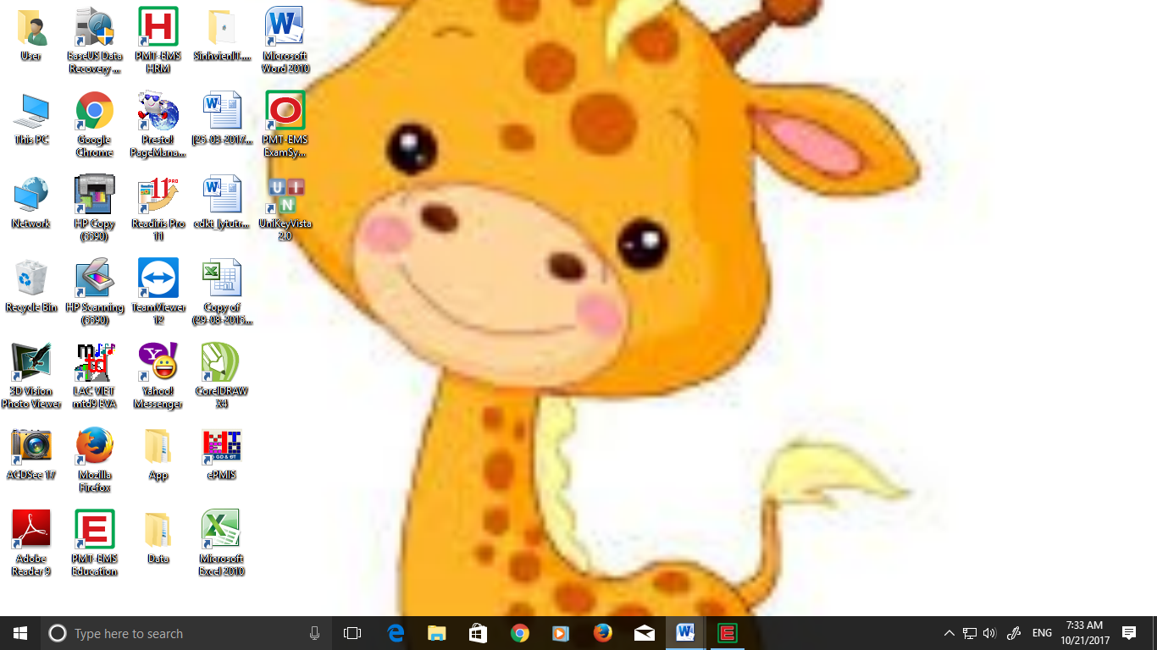

Hình 1 Giao diện màn hình khởi động

- Nhập tên đăng nhập (mã dùng trong hệ thống hành chính điện tử egov)
- Nhập mật khẩu - đăng nhập
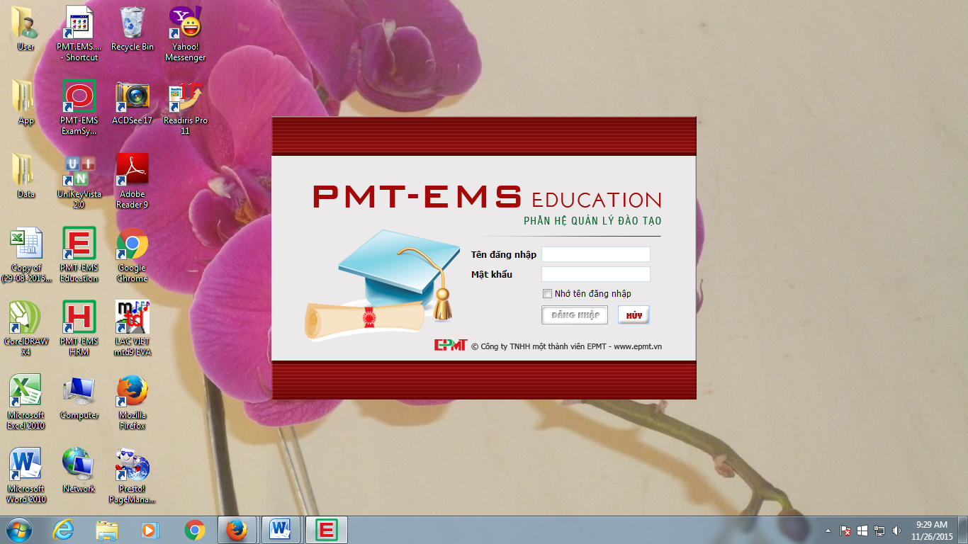
Hình 2 Giao diện khởi động chương trình

- Vào mục Học vụ sinh viên
- Quản lý sinh viên
- Tra cứu sinh viên
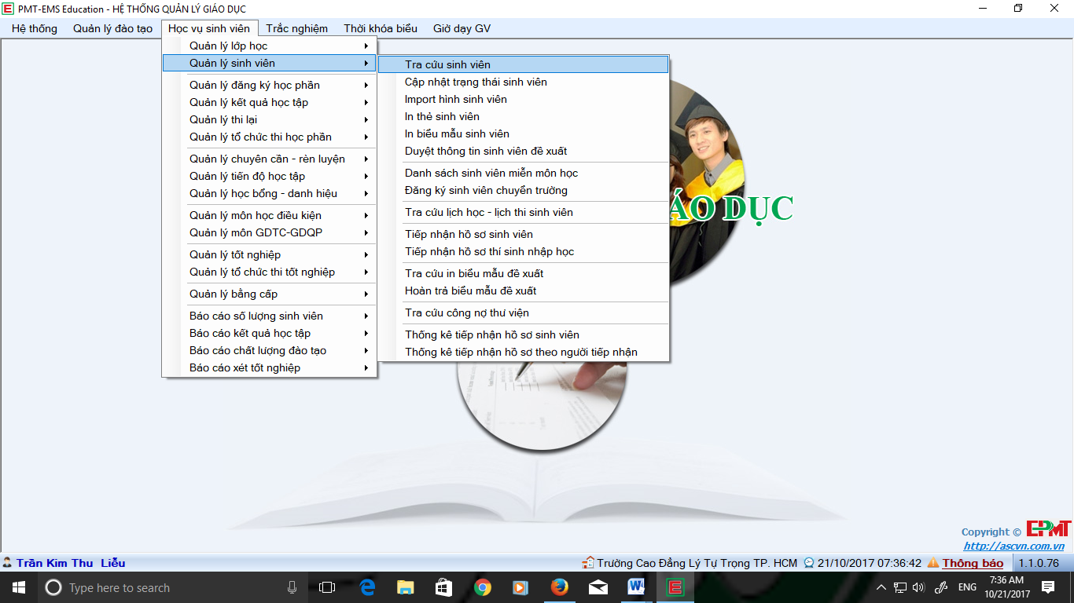

Hình 3 Giao diện Học vụ sinh viên
- Đánh máy ký hiệu lớp học hoặc tìm theo khoa chủ quản
- Tìm kiếm
- Xuất Excel

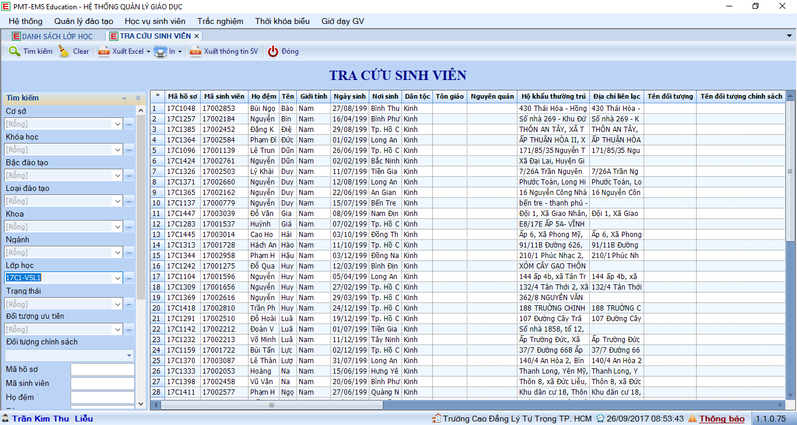

Hình 4 Giao diện Tra cứu sinh viên

